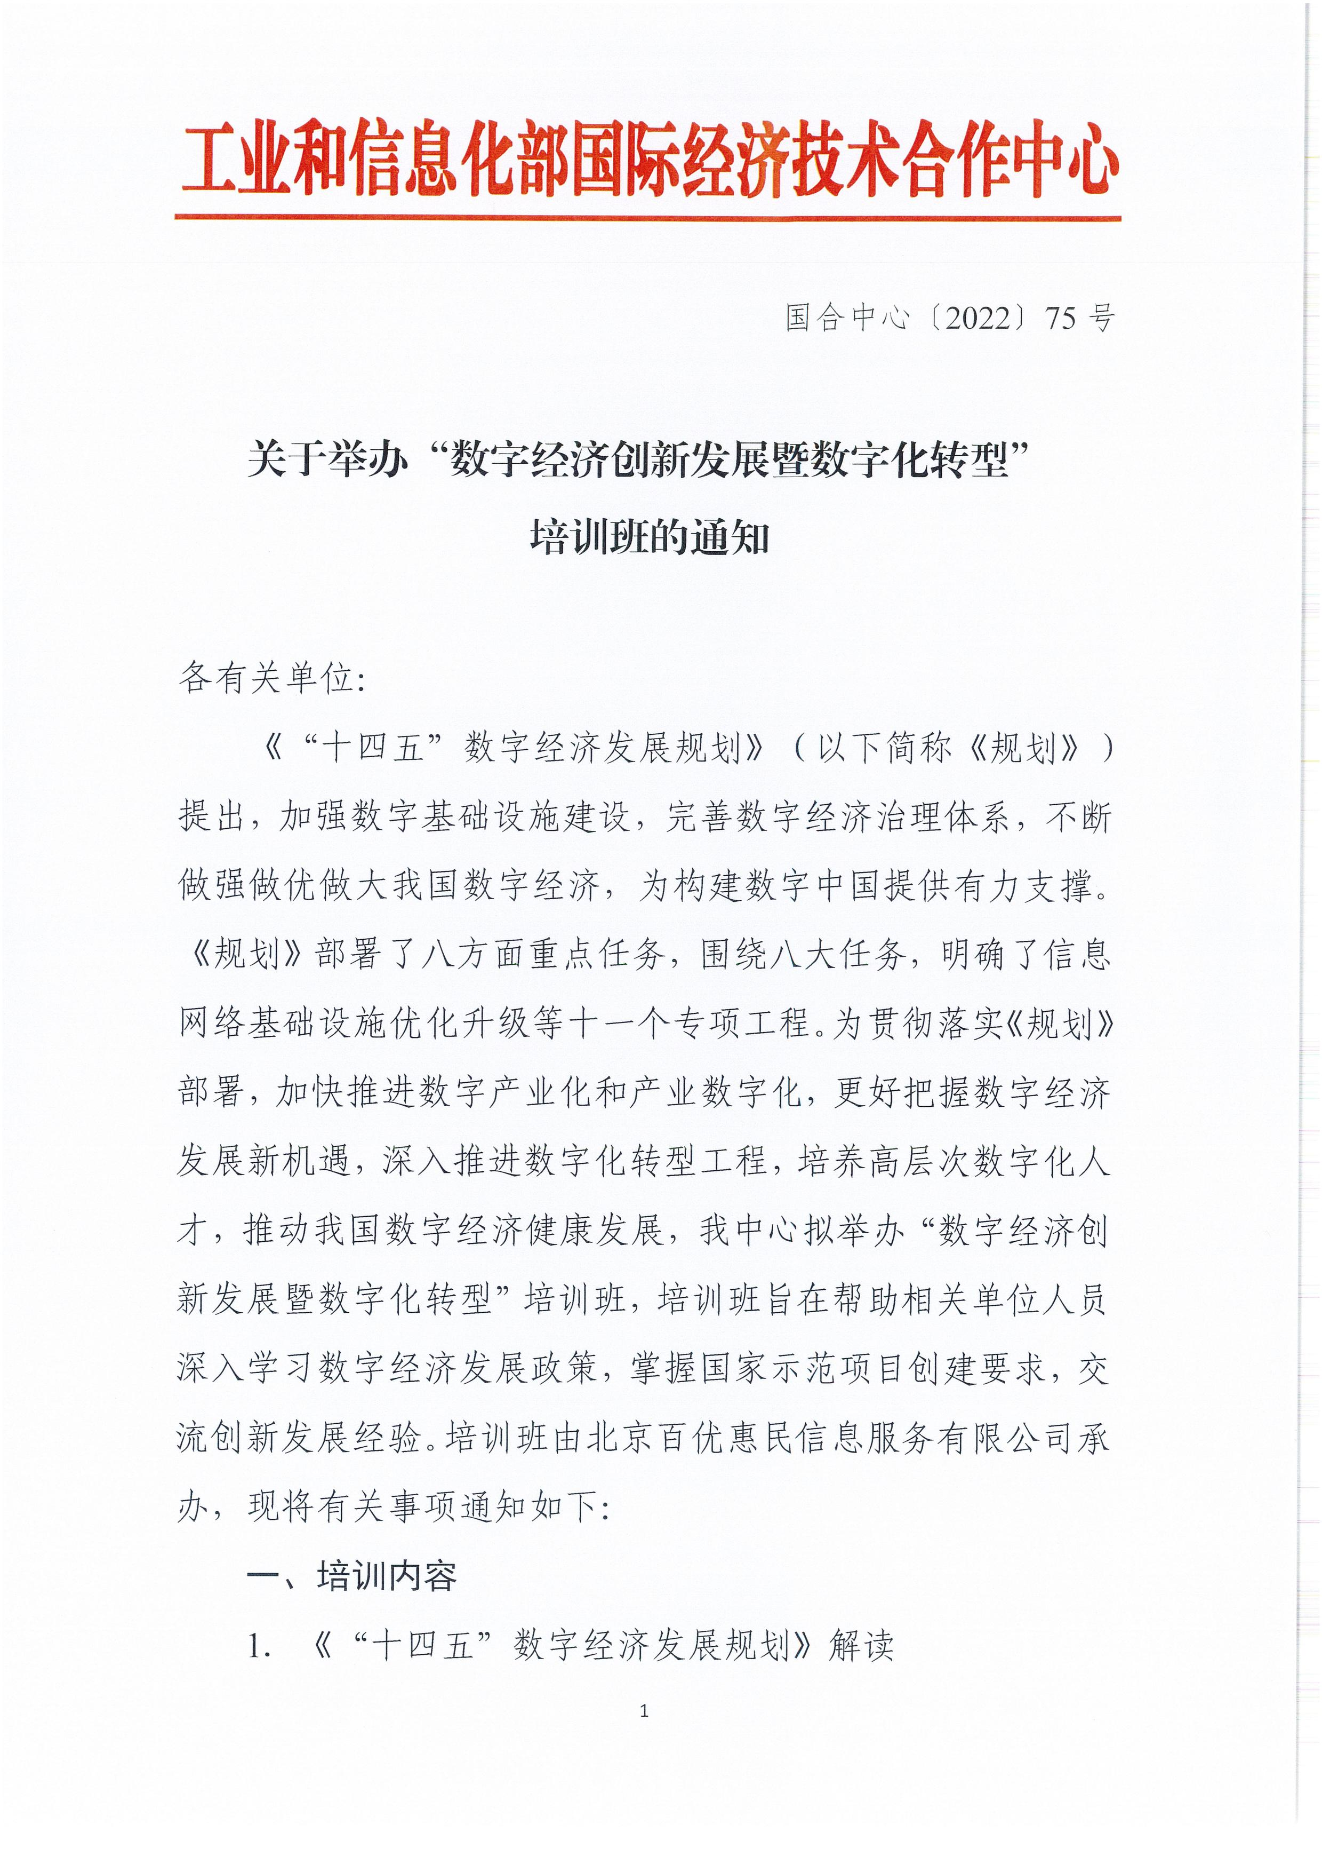
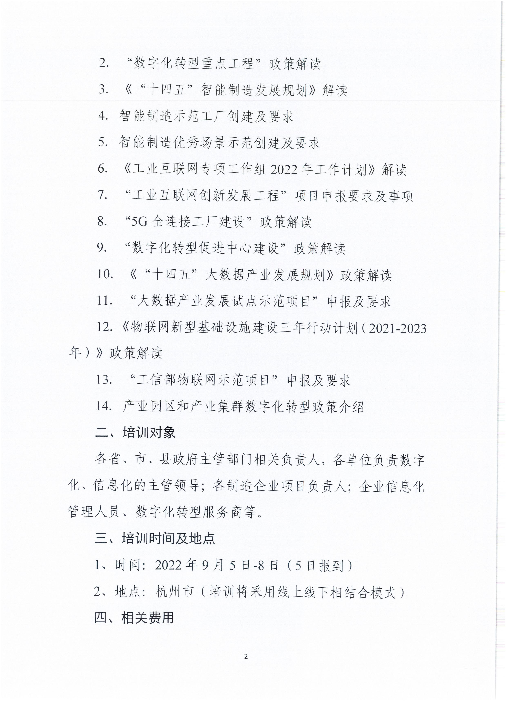
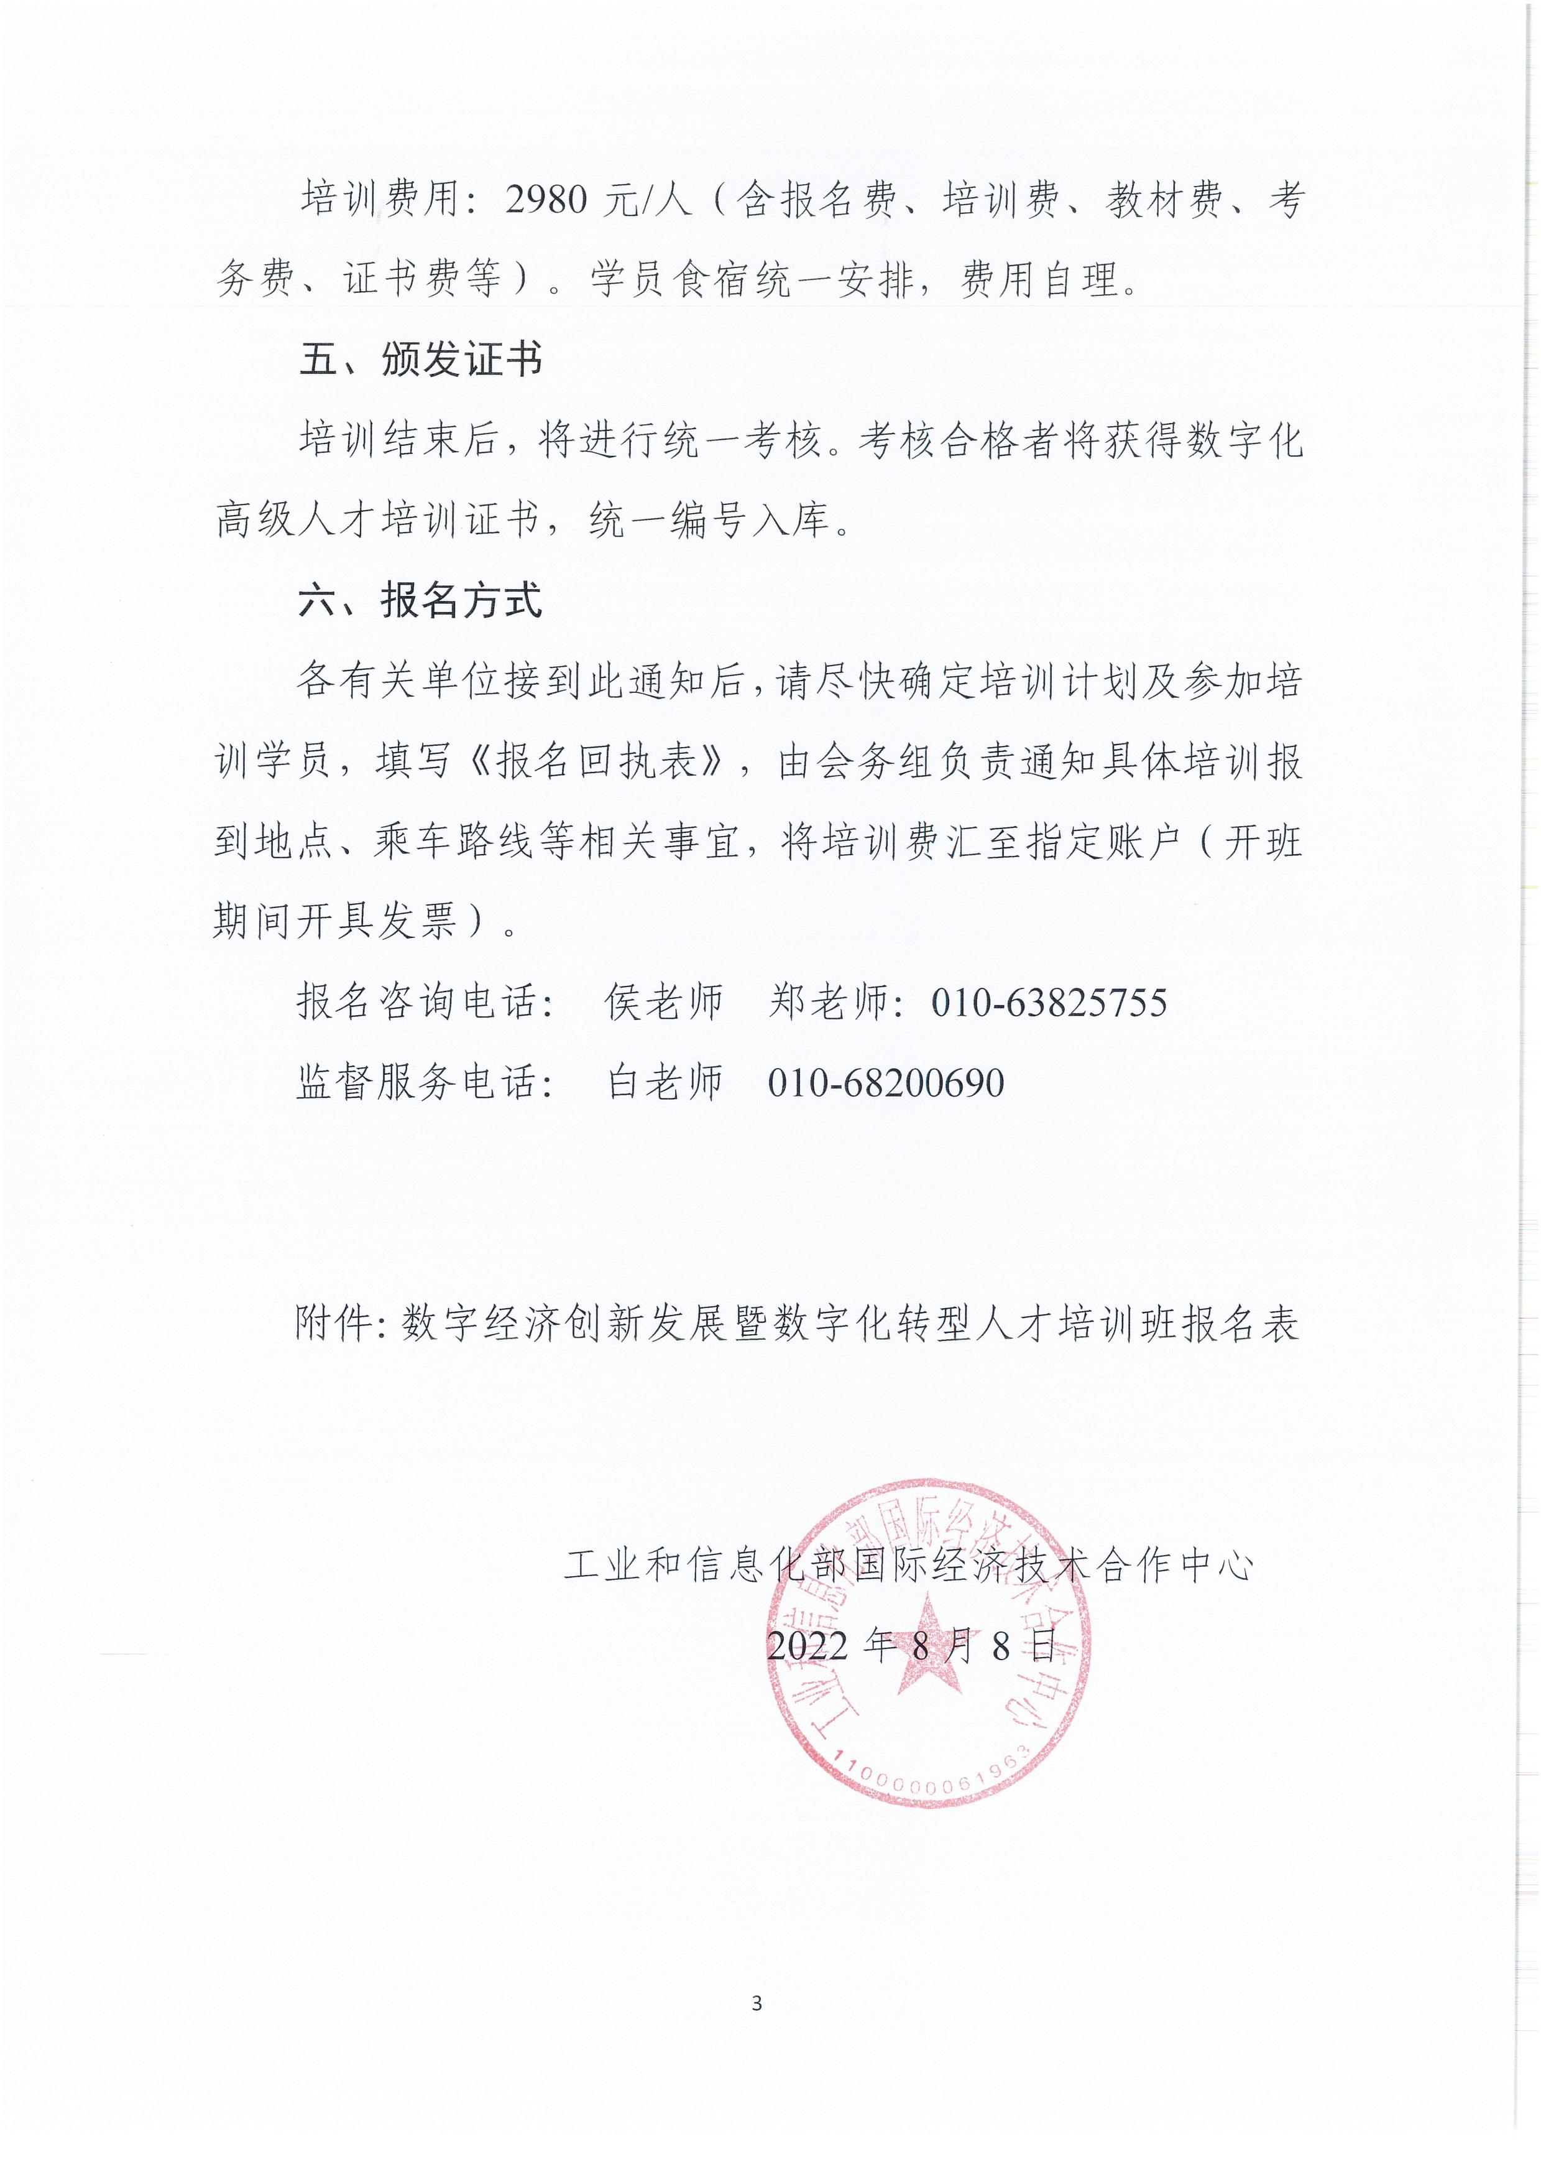
附件：
数字经济创新发展暨数字化转型培训班
报名表
单位名称
详细地址
联系人 |  |  | 电 话 |  | 邮 箱
学员姓名 | 性别 | 职 务 | 所在部门 | 电 话  （含区号） | 传 真 | 手 机
证书事项 | 经线上测试合格，由工信部国际经济技术合作中心颁发“数字化高级人才”培训证书、工信部中国电子学会颁发“高级数字化转型规划师”专业技术证书。
单位签章

年 月 日

联系人：郑老师 手机：13810967978（微信同号）
电 话：010-58976344 邮箱：2332932864@qq.com
（此表复制有效）

